**ГКП НА ПХВ «ШКОЛА-ГИМНАЗИЯ № 3»**

**АКИМАТА ГОРОДА АСТАНЫ**

**ПОМОЩЬ В ОБУЧЕНИИ ЯЗЫКУ – КУБИК**

**Выполнила:**

Ёлкина Татьяна Владимировна,

учитель английского языка

начальной школы

в школе-гимназии

№ 3 г.Астаны

**Астана - 2023 г.**

**ПОМОЩЬ В ОБУЧЕНИИ ЯЗЫКУ – КУБИК**

**Ёлкина Татьяна Владимировна,**

учитель английского языка

начальной школы

в школе-гимназии

№ 3 г.Астаны

**Цель** – формирование в ходе игры с кубиком умения и навыков речи на английском языке.

**Задачи:** 1) дружелюбное обучение, при котором учащийся говорит не волнуясь, что могут быть ошибки;

2) исключить пассивность на уроке, вовлекая в игру всех учащихся;

3) вызвать гордость учащегося не только личным успехом, но и главным образом гордость за успех одноклассников;

4) проверить насколько учащийся понял материал, в какой мере усвоил его, объясняя и раскрывая тему с помощью кубика с разных сторон.

**Область применения:** Обучение языку с помощью кубика рассчитано на учащихся, имеющих не только начальное образование в английском языке, но и более высокий уровень владения им.

Антон Семенович Макаренко отмечал, что игра имеет важное значение в жизни человека. В школьном возрасте игра составляет главное занятие для ребенка, наиболее увлекает его, интересует.

Важно этот интерес к игре использовать и на занятиях английскому языку.

На уроке в ходе игры учащийся трудится, преодолевает трудности, развивает воображение, мыслит. Большое значение имеют отношения учащегося с другими детьми, с коллективом.

Зная насколько важна игра для ребенка,а также для решения вышеобозначенных задач, задач конкретного урока, в ходе каждого занятия я использую игры.

Неизменный спутник многих моих уроков – это кубик.

Кубик или игральные кости известны своей простотой и универсальностью. Их популярность выдержала испытание временем и приводило к развлечению, использованию в различных сферах. Например, в настольных и физических играх, лечебных целях для тренировки мышц и реакции, терапевтических целях для облегчения стресса, снятия напряжения, для развития моторики и координации глаз и рук, а также в образовании.

Кубик – полезная помощь для обучения. Задания с кубиком — это всегда весело, но не всегда просто. Кубик может быть использован для физической активности в ходе урока. Каждая сторона кубика – это определенное задание. Например, прыгни как лягушка, попрыгай на одной ноге, похлопай в ладоши и др.

Кубик можно использовать тогда, когда нужно повторить, усвоить материал, но не скучно. Кубик – это помощь в разнообразии урока.

С помощью кубика возможно *потренировать чтение.*

Каждая сторона кубика будет соотносится с определенным списком слов в которых, например, присутствуют определенные сочетания букв, специфические звуки.

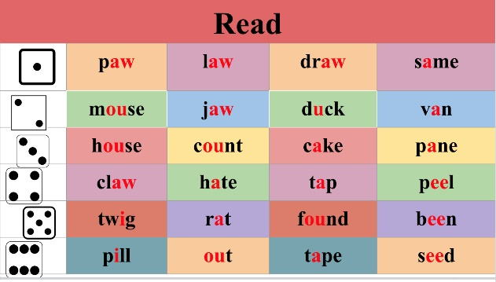

*Отработка лексики*

Для изучения лексической темы можно вспомнить материал, попросив ученика назвать столько слов по данной теме, сколько точек выпало на кубике.

Например, тема «одежда». На одном кубике выпало 3 на другом - 6. Ученик называет 9 слов на обозначенную тему.

Большой интерес учеников вызывает выбрасывание кубиков друг для друга.

*Тренировка вопросительных предложений*

Каждой стороне присваивается вопросительное слово. Учащемуся необходимо составить предложение с тем вопросом, который выпал, адресовав его любому из класса.

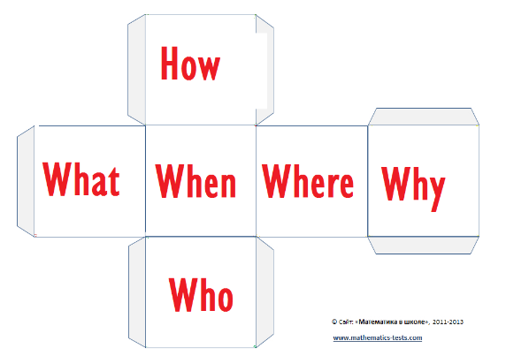

*Брось и расскажи*

В группах учащиеся читают разные тексты. После прочтения одногруппники бросают кубик поочередно. Каждая сторона кубика сопровождена вопросом. Например, 1 – о чем история; 2 - кто главные персонажи; 3 - где эта история происходит; 4 – когда эта история происходит; 5 – что служилось в начале, середине и конце истории; 6 – какой у тебя вопрос есть по этой истории.

*Использование кубика Блума*

На сторонах кубика написаны слова, являющиеся отправной точкой для ответа: назови, почему, объясни, предложи, придумай, поделись.

Учитель формулирует тему и круг вопросов, которые будут обсуждаться на уроке.

Ученик бросает кубик и отвечает на вопросы темы, например, о спорте. Ученику нужно назвать виды спорта. Ответить на вопрос почему нужно заниматься спортом. Объяснить, например, правила какой-то игры. Предложить, к примеру, с чем у него ассоциируется спорт. Придумать, допустим, название клуба, вида спорта, спортивного магазина и др. Поделиться с классом каким видом спорта хотел бы заниматься.

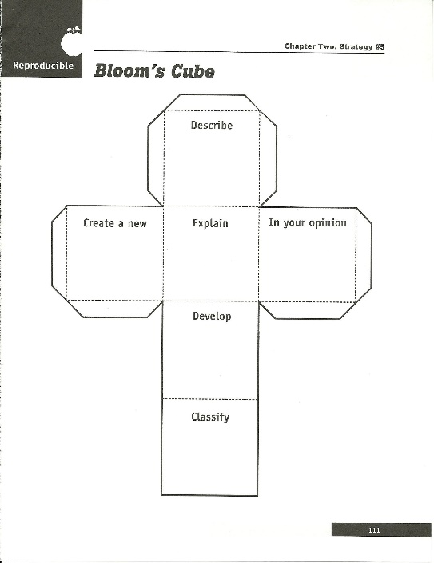

Таким образом, на уроке с помощью кубика мы устраиваем с учащимися минутки активности, воспитываем и укрепляем командный дух, радуемся успехам друг друга, формируем умение и навыки речи на английском языке.